Рябчиков Петр Александрович, учитель английского языка первой квалификационной категории МБОУ «Байкитская средняя школа» Эвенкийского муниципального района Красноярского края

Открытый урок английского языка во 2 классе

Тема: «Play in English».

Тип урока: урок обобщения и систематизации знаний.

Цели урока: активизировать ранее изученные лексические единицы и грамматические навыки по темам: «животные», «школьные и другие предметы», «прилагательные», «образование множественного числа», закрепить данный материал в серии речевых и неречевых упражнений.

Обучающие задачи:
- формировать навыки говорения.
- научить соотносить графический образ слова с его звуковой интерпретацией.

Развивающие задачи:
- развивать умения применять полученные знания на практике,
- развивать творческое мышление, языковую догадку.

Воспитательные задачи: воспитывать командный дух, настойчивость и упорство в достижении цели.
Режим взаимодействия: «учитель-учащийся», «учащийся-учащийся», «учащийся – группа учащихся».

Краткий план урока:
- Начало урока. (5 мин.)
- Основная часть урока (35мин.)
- Завершение урока (5 мин.)

Содержание урока

- Начало урока (целевое назначение: организация урока, введение в атмосферу языка, создание мотивационной основы)

- Приветствие.

- Good afternoon, students. Nice to see you. Sit down, please.

- Мотивационный этап.

- Ребята, тема сегодняшнего урока звучит «Play in English». Слайд 1.

- Как вы думаете, что мы будем делать на уроке? Теперь давайте сравним ваши предположения с тем, что я для вас приготовил. На доске зашифрованы слова-действия, которые мы будем делать на уроке. В словах не хватает некоторых букв. Вам нужно догадаться, что это за слово и перевести его. Слайд 2.

- Фонетическая зарядка

- Ребята, давайте вспомним, какие стихи на английском языке вы уже знаете. Давайте их расскажем.

- Основная часть урока (целевое назначение: повторение раннее изученного лексического материала, закрепление раннее изученного лексического материала через некоммуникативные и коммуникативные упражнения, подготовка учащихся к работе над текстом, работа с текстом, представление лексических единиц и грамматической структуры предложения через рассказ)

- Деление на команды.
- Ребята, мы сегодня поиграем, для чего разделимся на 2 команды.
2. «Я знаю много животных»
- Вам нужно вспомнить как можно больше названий животных на английском языке. Та команда, которая назовет больше всего слов, та команда и победит.
3. Tig+ger
- На доске представлены названия животных, но у вас есть только первая часть названий этих животных. Вам нужно соединить эти части, чтоб получить название животного. Приложение 1.
Слайд 3.
4. It is …
- Ребята, сейчас я задам вам загадки про какое-то животное. Вам нужно догадаться, что это за животное. Приложение 2.
Загадки про животных.
It is big and grey.
It lives in the zoo. It can jump. It likes bananas.
It can fly. It lives in the house.
It can swim. It lives in the river.
It can jump and swim. It is green.
5. A bag, a pen…
- Давайте теперь вспомним, какие предметы на английском языке вы уже знаете. Слайд 4.
6. Собираем портфель
- Ребята, я дам вам портфель и карточки с названиями различных предметов. Вам в портфель нужно положить только те предметы, которые помогают вам учиться. Приложение 3.
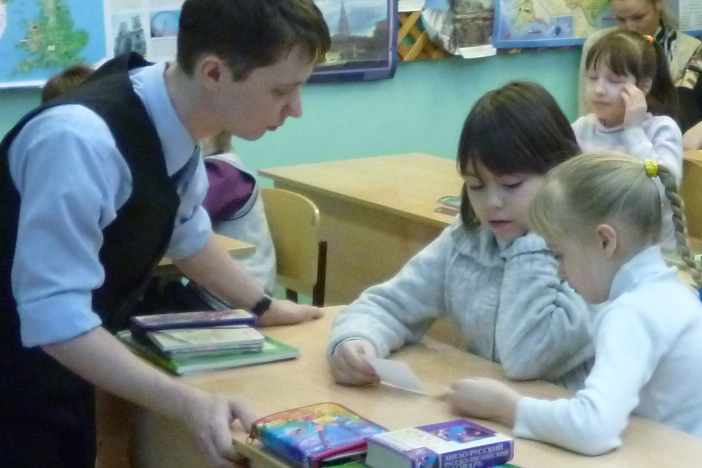
7. Палочка Гарри Потера.
- Сейчас Вы почувствуете себя волшебниками. Я дам вам волшебную палочку Гарри Потера, ваша задача наколдовать из одного предмета в то число предметов, которое написано рядом. Слайды 5, 6, 7, 8.
8. Физминутка.
- Ребята, теперь давайте вспомним, какие глагола вы знаете на английском языке. Действиями покажите слова, которые они обозначают.
9. Работа с прилагательными.
- Мы с вами уже знаем много прилагательных на английском языке. Чтобы выполнить следующее задание, вам необходимо назвать перевод прилагательного на английском либо на русском языке. Слайд 9.
- Мы знаем, что есть прилагательные противоположные по значению. В следующем задании вам нужно найти прилагательные противоположные данным. Приложение 4.
10. Работа с текстом
- Теперь давайте немного почитаем и сделаем это следующим способом. У вас есть тексты. В этих текстах есть предложения, связанные между собой, но некоторые из них являются «лишними». Прочитайте и найдите эти предложения. Приложение 5.
      - My name is Max.
      - I am 7.
      - Six hens are fat.
      - I am brave and strong.
      - He is grey.
      - I can jump, swim and ride a bike.
      - The crocodile cannot fly.
      - I have got a cat.
      - I live in the house.
      - She has got ten rabbits.
11. “I am a tiger.”
- Ребята, давайте теперь немного поговорим. Я вам раздам картинки различных животных, а вы попытайтесь рассказать о нем от имени этого животного. Следующая схема поможет вам. Слайд 10.
- Завершение урока (целевое назначение: подведение итогов урока, рефлексия, организационный конец урока.)

- Подведение итогов.

- Награждение команд.

Спасибо за вашу работу. Goodbye.

Контроль качества знаний и их корректировка

На данном уроке были предусмотрены следующие формы контроля: фронтальная, индивидуальная формы.

Фронтальная форма контроля.
Основной часть урока включает в себя задания, которые направленны на использование фронтальной формы контроля. Задания, которые направленны на развитие умения соотносить графический образ слова с его звуковой интерпретацией (прочтение слов) включало данную форму контроля.

Индивидуальная форма контроля.
В третьей части урока обобщения и систематизации знаний предусматривалась рефлексия учащихся. Дети проанализировали свои действия на уроке, подвели итого урока, сделали выводы, высказывали свое мнение к уроку.

Корректировка знаний учащихся.
При корректировке мной были использованы следующие действия:
- сразу исправлял неправильный вариант на правильный, убеждаясь в том, что ученик, допустивший ошибку, понял и повторил правильный вариант.
- привлекал внимание ученика к ошибке.
- просил ученика самому определить ошибку и исправить или объяснить ее.
- использовал элемент взаимообучения, привлекая других учеников к определению и исправлению ошибок товарищей.

На данном уроке контроль качества знаний и их корректировка были адекватными и эффективными для использования и не вносили существенных отклонений в ход учебного процесса. Учитывая то, что контроль и корректировка происходили на уроке, были подобранны те формы, которые не требовали больших усилий для проверки и отработки результатов.

Приложение 1.
Tiger
Dog
Rabbit
Lion
Crocodile
Mouse
Fish
Monkey

Приложение 2.
Отгадай загадки про животных.

It is big and grey.
It lives in the zoo. It can jump. It likes bananas.
It can fly. It lives in the house.
It can swim. It lives in the river.
It can jump and swim. It is green.

Приложение 3.
Выберете только те предметы, которые помогают учиться, и положите их в портфель (конверт:

ruler | ball | rubber
workbook | book | pen
hat | pig | pencil
stick | bee | pencil box

Приложение 4.

Найдите противоположные по значению прилагательные.

Small | fat
Slim | bad
Good | sad
Smart | ugly
Merry | stupid
Nice | big

Приложение 5.

Прочитайте предложения и найдите «лишние».

      - My name is Max.
      - I am 7.
      - Six hens are fat.
      - I am brave and strong.
      - He is grey.
      - I can jump, swim and ride a bike.
      - The crocodile cannot fly.
      - I have got a cat.
      - I live in the house.
      - She has got ten rabbits.

